Отчёт по практической работе № 2Тема: Функции, объекты, массивы и организация кода
1. Автор и окружениеИмя: Климанова ЯнаГруппа: ЭФБО-12-25Вариант: 1Операционная система: Windows 11Node.js: v24.21.0npm: 11.19.0
2. ЗапускИз корня личного репозитория:node practice-02/examples/functions-and-references.jsnode practice-02/src/main.jsnode practice-02/checks.js
Альтернатива — из папки practice-02:npm run examplesnpm startnpm run checkЗависимостей нет; npm install не требуется.
3. Функции, ссылки и копированиеПрогноз заполняется до первого запуска. Для эксперимента 2 необходимо сохранить исходный результат и отдельно указать результат после исправления.
№Прогноз до запускаФактический результатПричина15, 235, 23В первом вызове два числа складываются. Во втором — строка "2" и число 3 дают конкатенацию "23".2undefined → 1616В исходном варианте был пропущен return в теле с {}, поэтому возвращалось undefined. После добавления return value * value функция вернула 16.35, true5, truealias — это не копия, а ссылка на тот же объект product. Изменение alias.stock меняет и product.stock. Оператор === сравнивает ссылки.47, false, true7, false, trueSpread [...products] создаёт новый массив (поэтому false), но объекты внутри остаются теми же (поэтому изменение stock видно в обоих и === даёт true).53 8 3, false3 8 3, falseПорядок spread важен: {...product, stock: 8} перезаписывает stock на 8. А {stock: 8, ...product} перезаписывает 8 обратно на 3 из product. Сам product не меняется.6Без названия, Без названия, null, ""Без названия, Без названия, null, ""Дефолт "Без названия" срабатывает только при undefined. null и пустая строка "" — это валидные значения, они не заменяются.

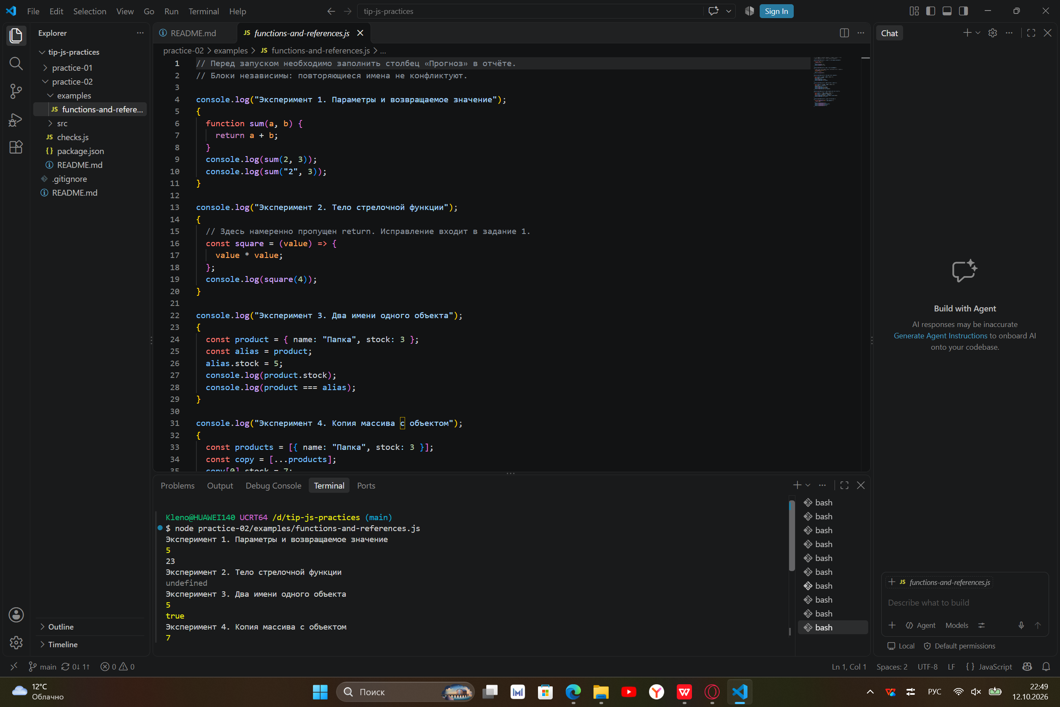

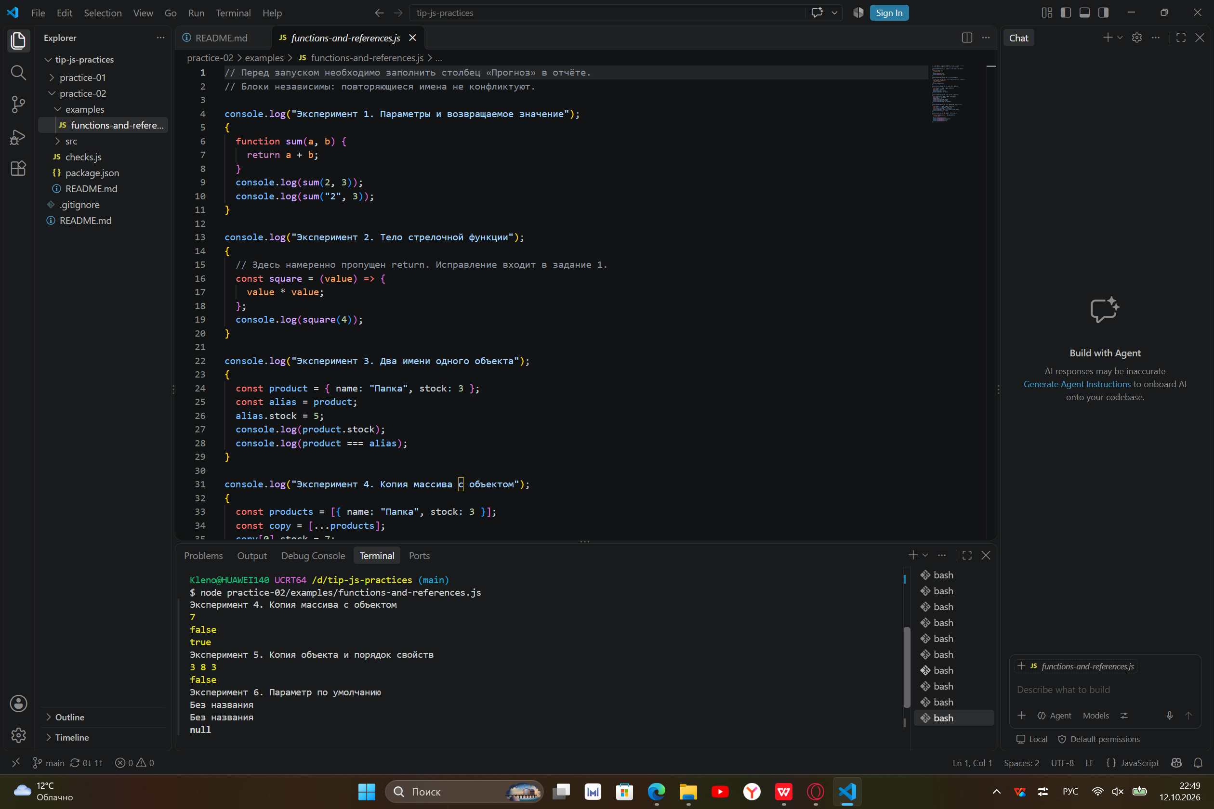

Исправление эксперимента 2: В исходном коде стрелочная функция square имела фигурные скобки, но не содержала return. В JavaScript при таком синтаксисе результат выражения не возвращается автоматически. Я добавила return value * value;, после чего square(4) стал возвращать 16.

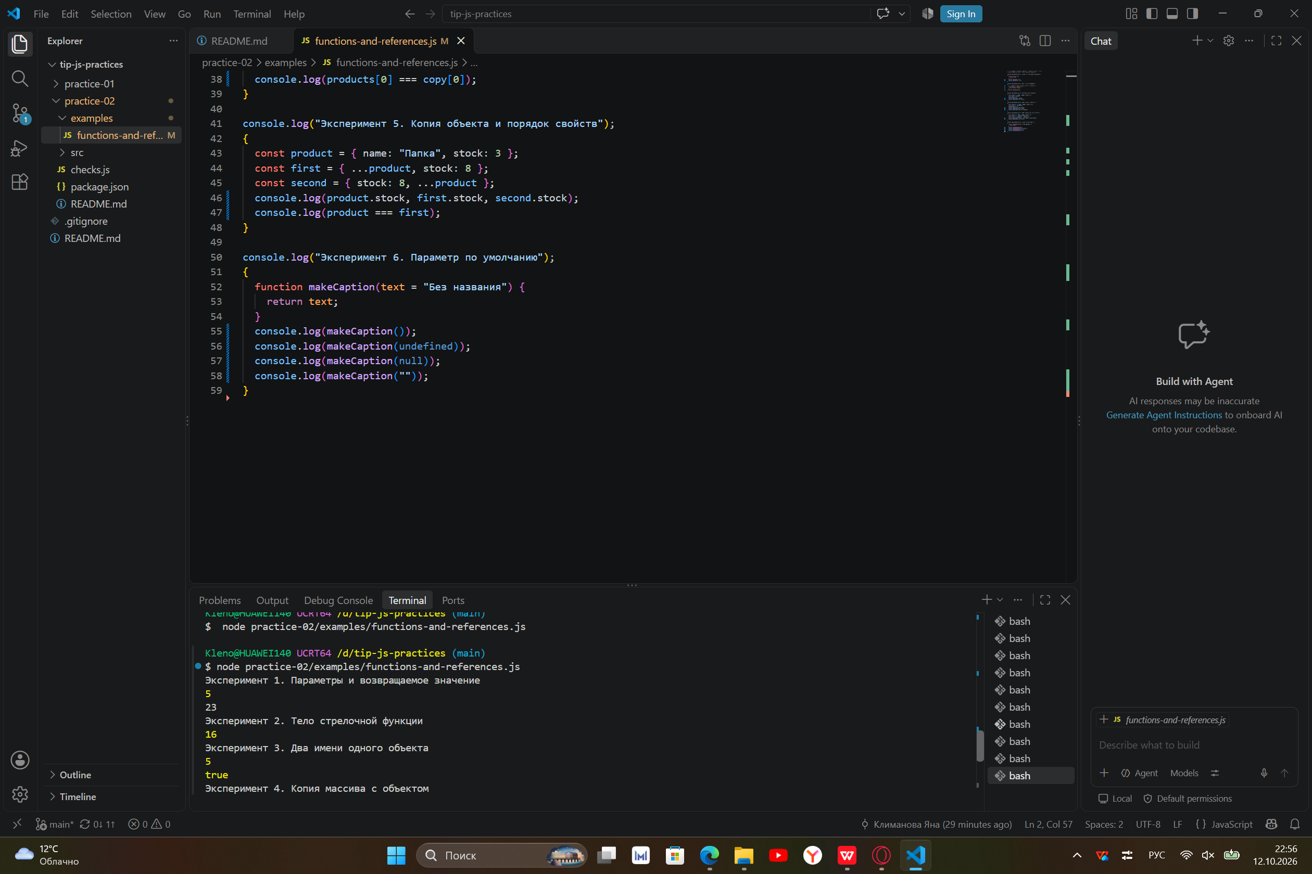

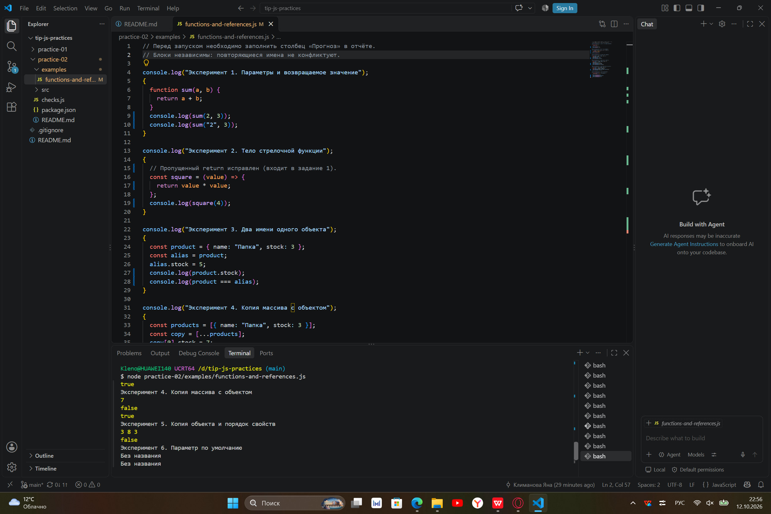

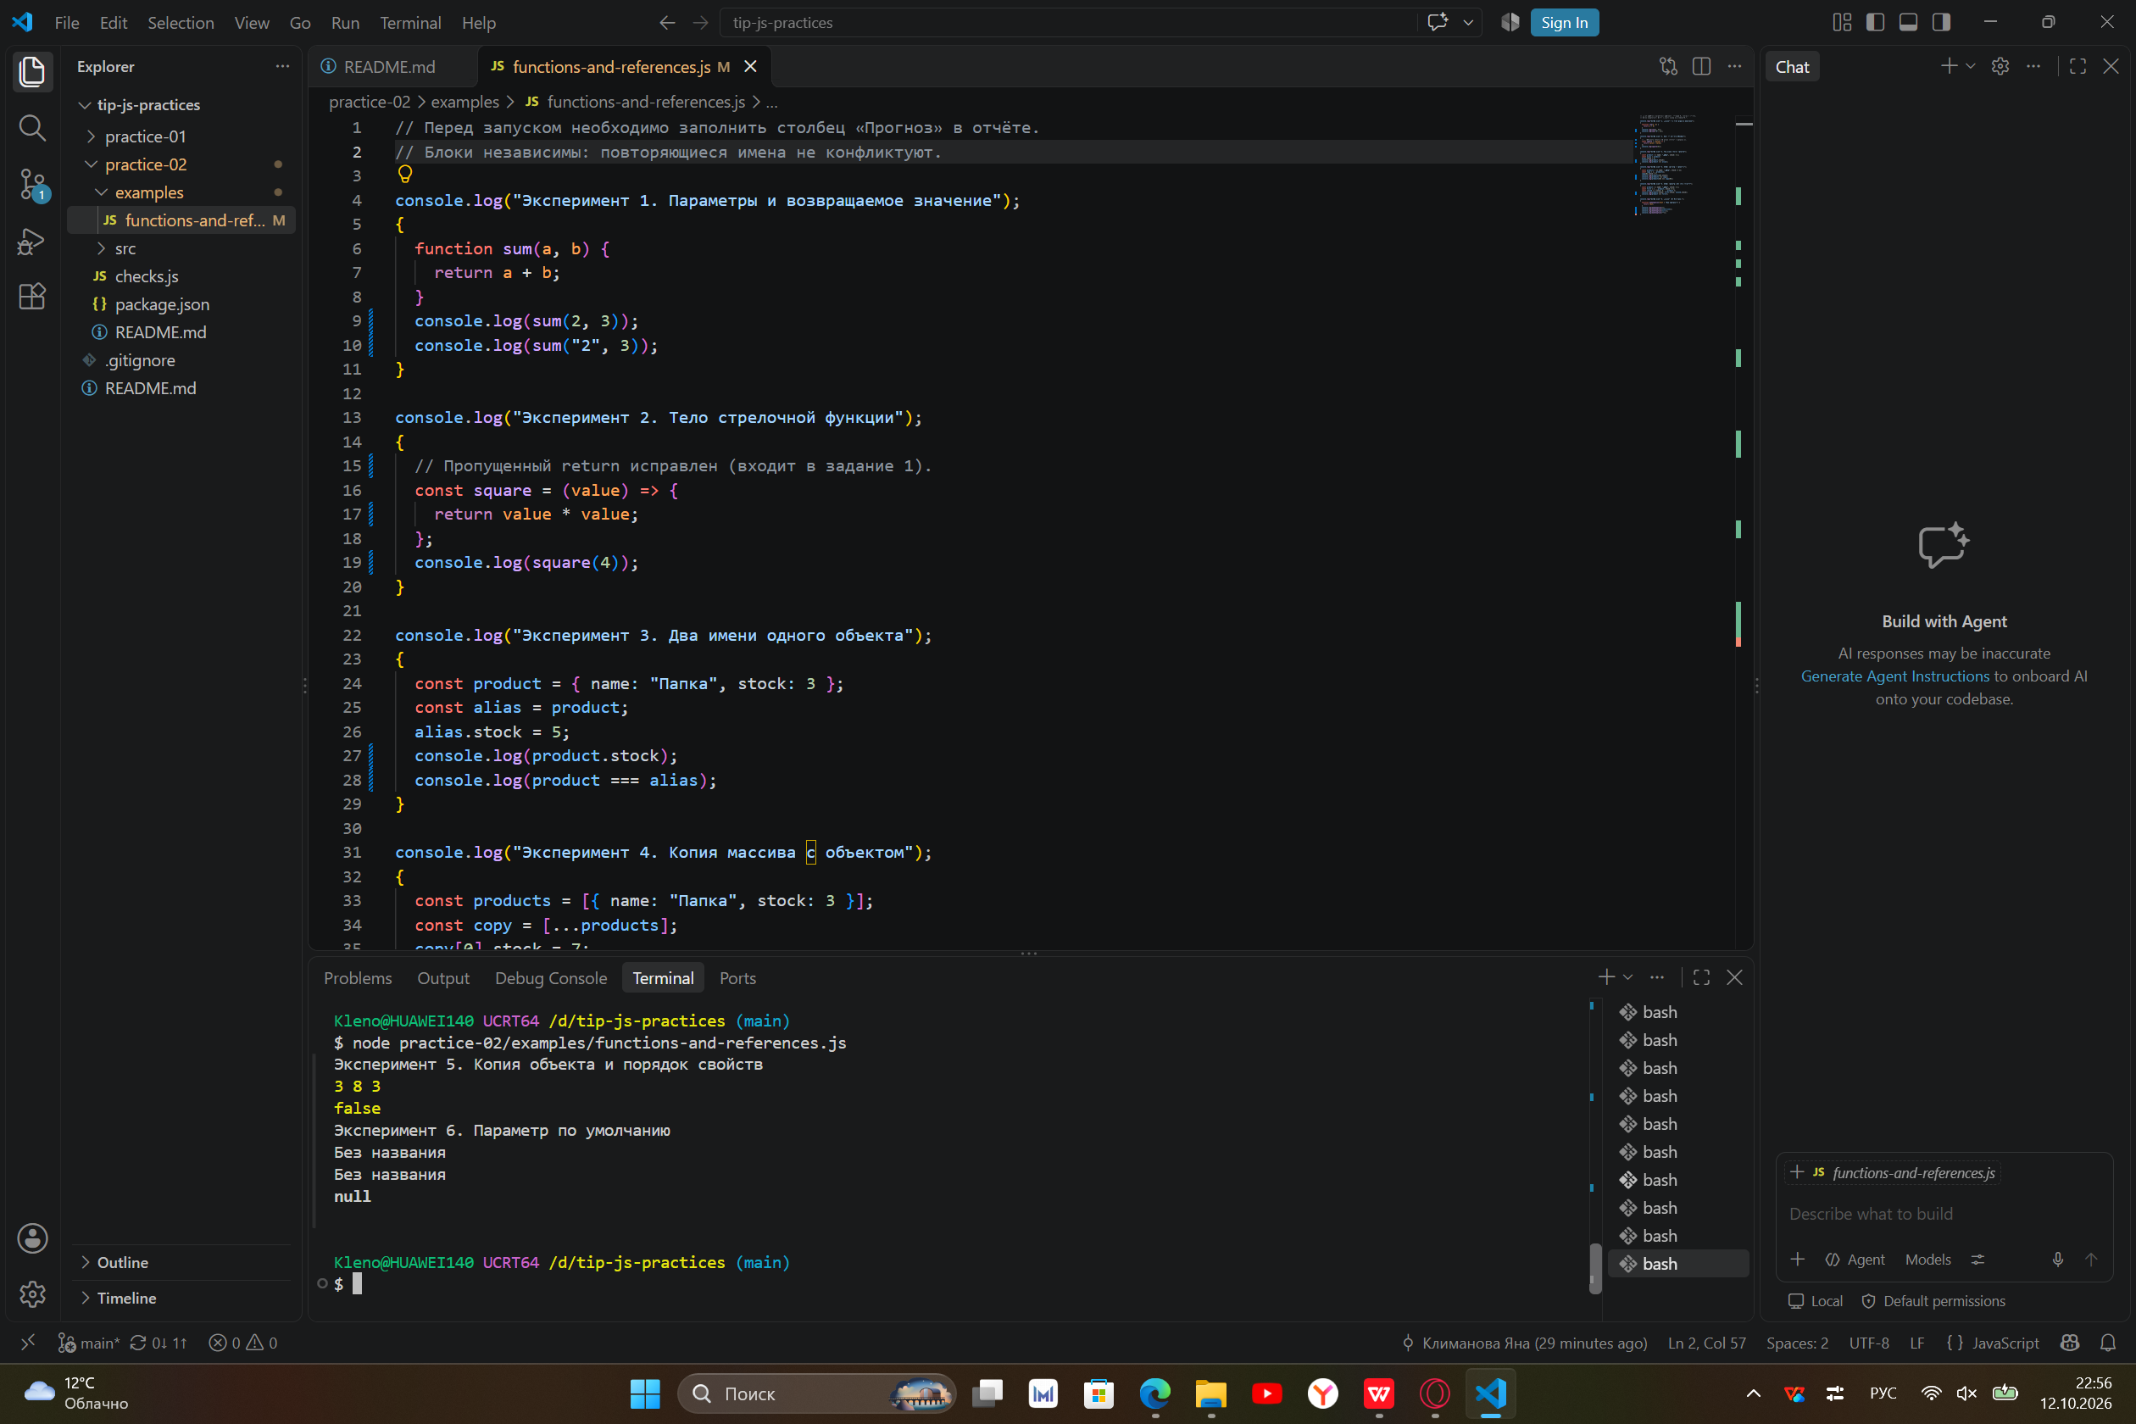
4. Модель данных и функцииПоля задачи: объект состоит из 4 полей. id - безопасное целое число больше нуля; title - строка от 1 до 100 символов после trim(); completed - логическое значение (при создании всегда false); priority - строго low, medium или high (по умолчанию medium).

Правила валидации: при создании и изменении строго проверяется тип данных (строки не превращаются в числа). Название не может быть пустым или длиннее 100 символов. Приоритет принимается только из трех разрешенных значений.

Назначение файлов: файл data.js хранит исходные массивы задач; файл task-service.js содержит прикладную логику (9 функций) без вывода в консоль; файл main.js выполняет роль сценария - вызывает функции и выводит результаты; файл checks.js используется для автоматической проверки.

Функции изменения: addTask, setTaskCompleted, renameTask и removeTask не мутируют исходные данные. Они создают новый массив и новый объект только для изменяемой задачи. При успехе возвращают { ok: true, tasks: [...] }, при ошибке - { ok: false, error: "..." }.

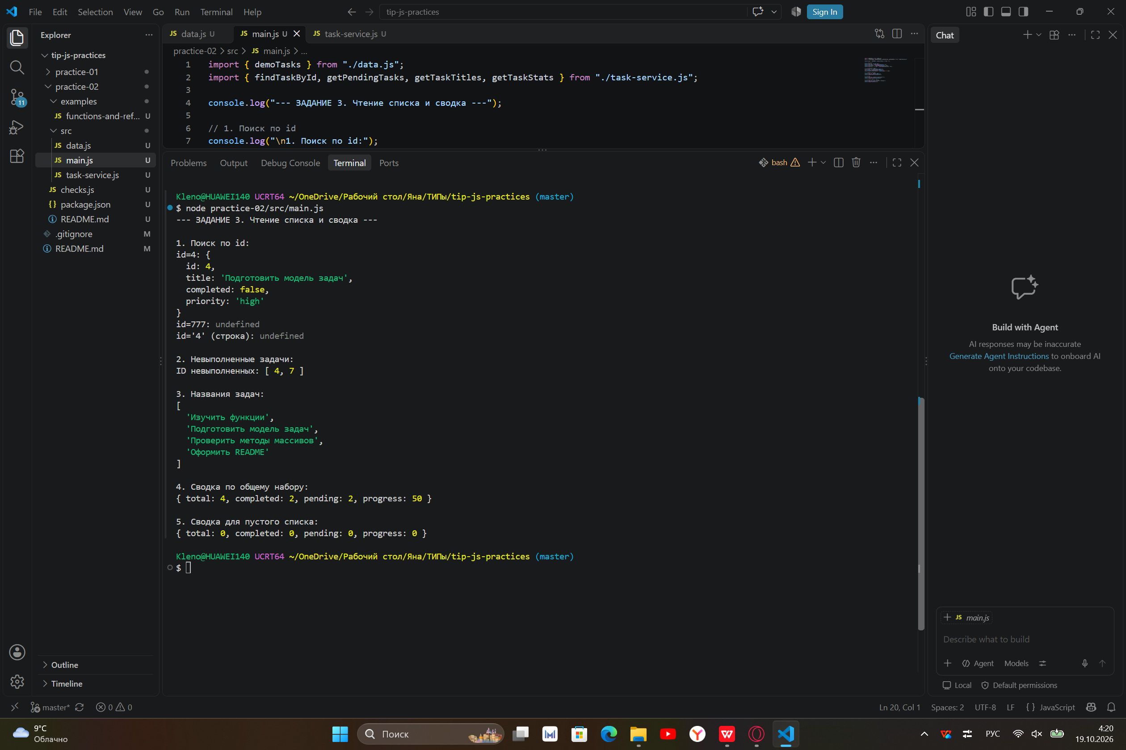

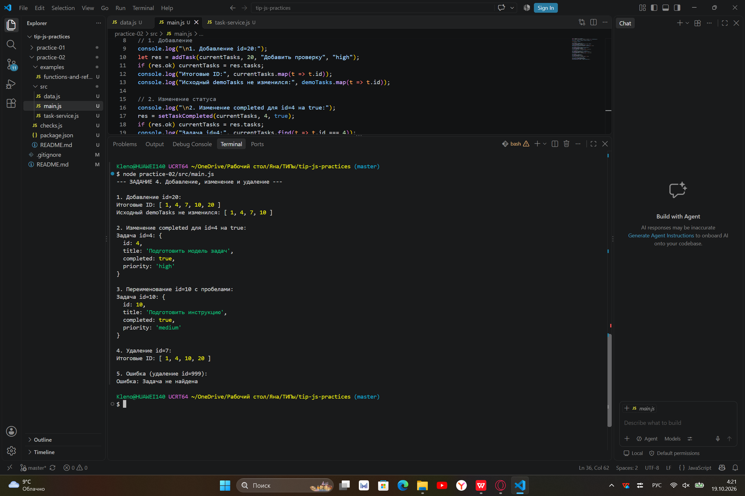
Почему id не равен индексу: индекс меняется при удалении или добавлении элементов, а id - стабильный идентификатор записи.
Почему getTaskStats возвращает число, а не строку с процентом: число нужно для дальнейших расчетов; округление (toFixed) делается только при выводе.
Какие объекты копируются при изменении задачи: создаётся новый массив и новый объект для изменяемой задачи, остальные записи переиспользуются.
5. Общий демонстрационный сценарийОжидания приведены в методичке. Столбец фактических результатов заполняется после запуска.
ЭтапОжидание: всего / выполнено / осталось / прогрессФактический результатИтогИсходный набор4 / 2 / 2 / 50.0%4 / 2 / 2 / 50.0%ПройденоДобавление id 205 / 2 / 3 / 40.0%5 / 2 / 3 / 40.0%ПройденоВыполнение id 45 / 3 / 2 / 60.0%5 / 3 / 2 / 60.0%ПройденоПереименование id 105 / 3 / 2 / 60.0%5 / 3 / 2 / 60.0%ПройденоУдаление id 74 / 3 / 1 / 75.0%4 / 3 / 1 / 75.0%Пройдено

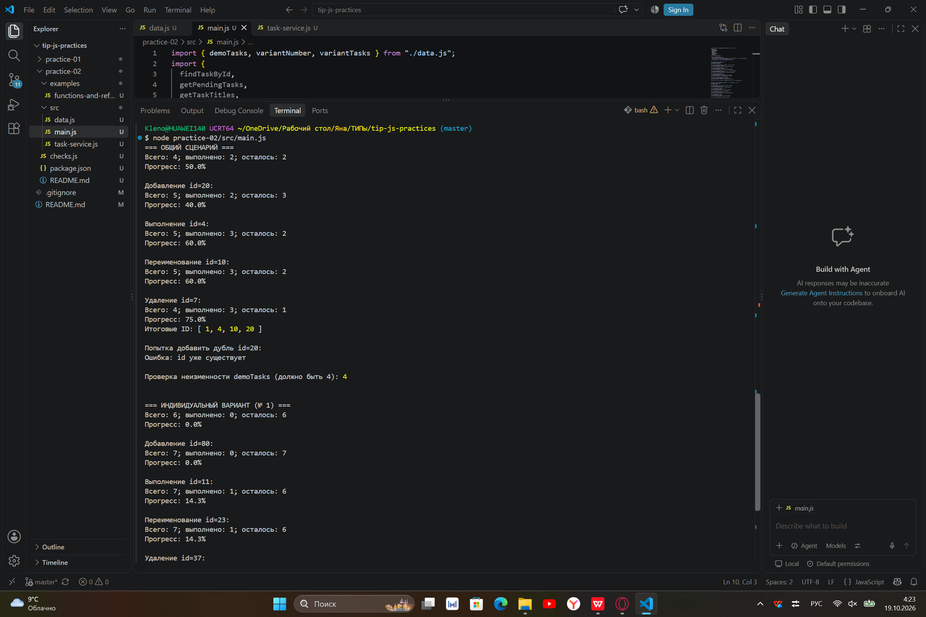

Идентификаторы итогового списка: [1, 4, 10, 20].Показанная ошибка и состояние после неё: Попытка добавить дубль id=20 вернула ошибку «Ошибка: id уже существует», состояние списка не изменилось.Подтверждение неизменности demoTasks: После всех операций длина demoTasks осталась 4.
6. ПроверкиКоманда запуска: node practice-02/checks.js.Фактически пройдено проверок: 35 из 35.Дата запуска и версия Node.js: 18.10.2026, Node.js v24.21.0.Приложить фактический вывод checks.js текстовым блоком либо отдельным текстовым файлом. Готовый проверочный сценарий не требуется переписывать в таблицу целиком.Три собственные проверки обязательны; они дополняют, а не заменяют общий сценарий.
ПроверкаВходные данныеОжидаемый результатФактический результатИтогСобственная проверка 1addTask в пустой массив []1 запись, массив не изменилсяПолучен массив из 1 записиПройденоСобственная проверка 2renameTask с краевыми пробеламиОчищенное название, остальные поля сохраненыНазвание очищено, поля сохраненыПройденоСобственная проверка 3setTaskCompleted дважды (true, затем false)Статус меняется в обе стороныСтатус изменился на true, затем на falseПройдено

7. Индивидуальный вариантПредметная область набора задач: заполнить.Исходные данные: src/data.js, массив variantTasks (6 задач, вариант 1).
ЭтапОжидание до запускаФактический результатИтогШесть исходных задач6 / 0 / 6 / 0.0%6 / 0 / 6 / 0.0%ПройденоДобавление id 807 / 0 / 7 / 0.0%7 / 0 / 7 / 0.0%ПройденоУстановка completed = true для id 117 / 1 / 6 / 14.3%7 / 1 / 6 / 14.3%ПройденоПереименование id 237 / 1 / 6 / 14.3%7 / 1 / 6 / 14.3%ПройденоУдаление id 376 / 1 / 5 / 16.6%6 / 1 / 5 / 16.6%ПройденоПовторное добавление id 80Ошибка, состояние не изменилосьОшибка: id уже существуетПройдено

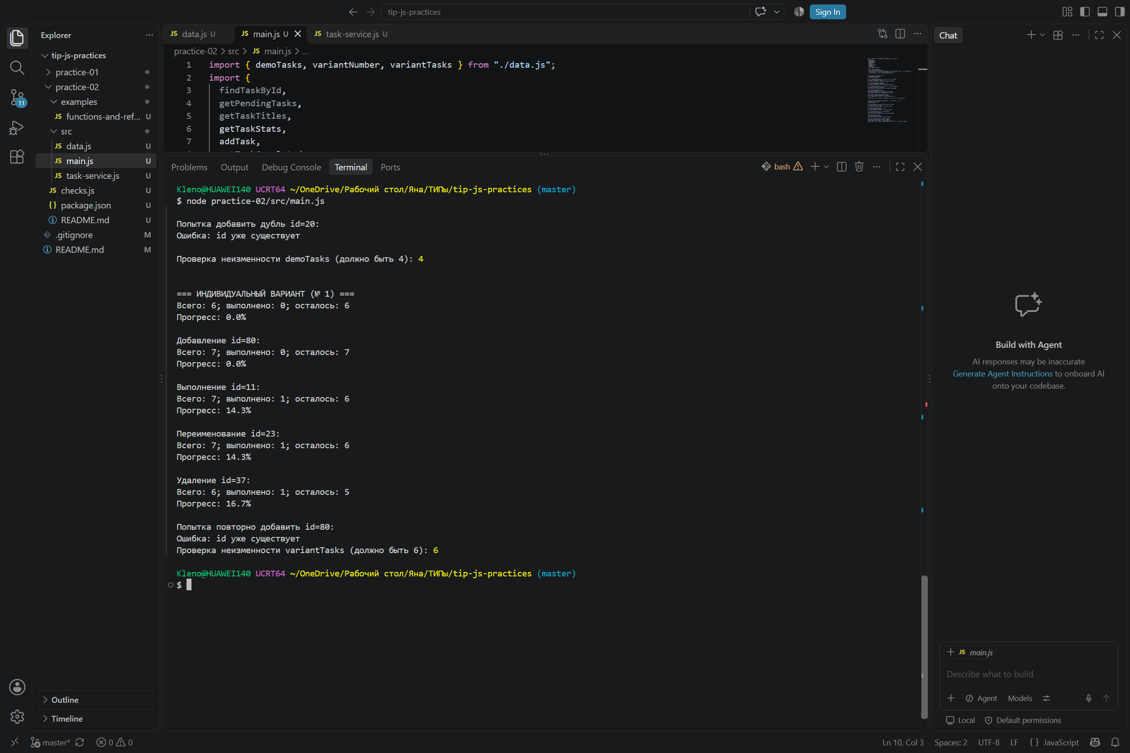

8. РасширениеНе выполнялось.
9. ВыводВ ПР2 расчёты вынесены в отдельные функции, данные оформлены как массив объектов. Возвращаемые значения используются для дальнейших операций, а console.log вызывается только в сценарии main.js. Неизменность входных данных проверена сравнением demoTasks до и после операций. В ходе работы исправлен пропуск return в эксперименте 2.
10. Самопроверка Все девять функций реализованы; заглушек в src/task-service.js не осталось. Общий и индивидуальный сценарии запускаются без ручной правки исходных данных. Пройдены проверки, включая ошибки и сохранность входных объектов. Фактические результаты не подменены ожидаемыми. Инструкция запуска проверена из указанной рабочей папки. Код и отчёт отправлены в существующий учебный репозиторий.

